Министерство науки и высшего образования Российской Федерации

Федерального государственное бюджетное образовательное учреждение высшего образования

«Российский экономический университет имени Г.В. Плеханова»

**МОСКОВСКИЙ ПРИБОРОСТРОИТЕЛЬНЫЙ ТЕХНИКУМ**

Специальность: 09.02.07 Информационные системы и программирование

Квалификация: Программист

ПРАКТИЧЕСКИЕ РАБОТЫ

ПО «РАЗРАБОТКЕ МОБИЛЬНЫХ ПРИЛОЖЕНИЙ»

|  |  |
| --- | --- |
| Выполнила студентка | Проверил преподаватель |
| Группы П50-6-22 | ____________М.Н.Гацкан |
| Мурлаева Екатерина Олеговна | «___» ________2024 года |

Москва 2024

ПРАКТИЧЕСКАЯ РАБОТА №1

Цель работы: написать скрипт любимого блюда, вводя граммовки для каждого ингредиента и способ приготовления, а также записать этот скрипт в txt файл

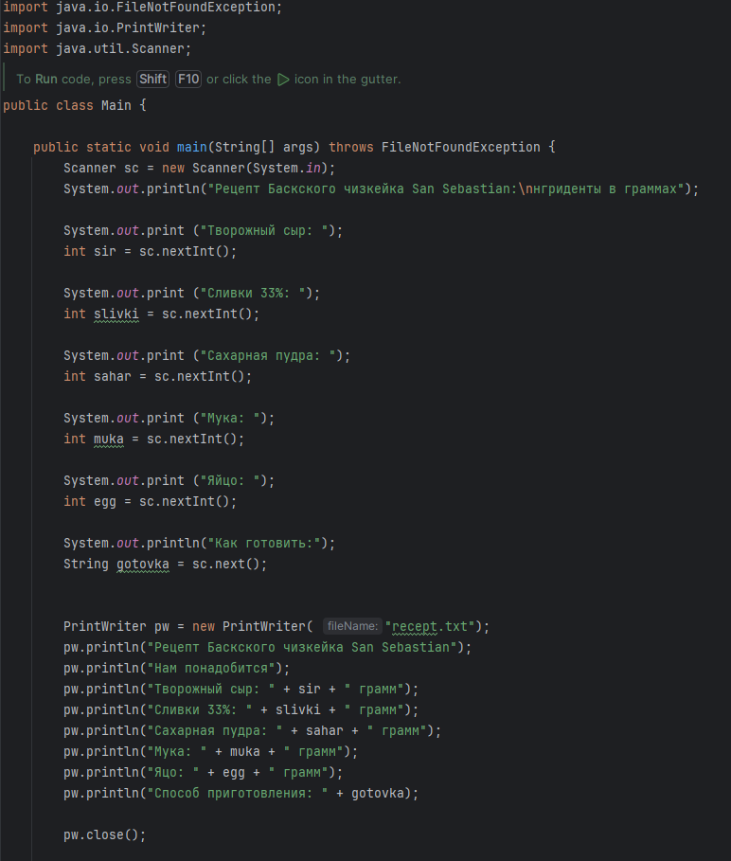

Рисунок 1 - Код

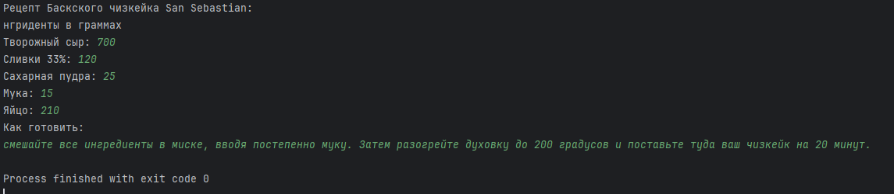

Рисунок 2 - Результат

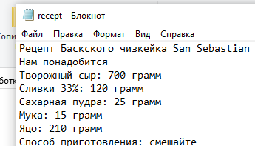

Рисунок 3 – txt файл

Вывод: в ходе работы был написан скрипт любимого блюда, вводя граммовки для каждого ингредиента и способа приготовления, а также запись этого скрипта в txt файл